

A gestão por processos como aliada ao BSC no atendimento à estratégia – estudo de caso na pelotização vale
Laila Bonzi Ramos (IFES) laila.br@ig.com.br
Roquemar de Lima Baldam (IFES) roquemar.baldam@iconenet.com.br
Thalmo de Paiva Coelho Júnior (IFES) thalmo@ifes.edu.br
Cintia Tavares do Carmo (IFES) cintiata@ifes.edu.br

Resumo:
A busca pelo aumento da competitividade de seus produtos têm levado as empresas de uma maneira geral a buscar novas práticas de gestão que apoiem o sucesso de sua estratégia. O BSC têm se destacado nesse contexto e junto a metodologia de Gerenciamento de Processos de Negócio (BPM) vêm buscando transformar a estratégia em ações do dia-a-dia. O presente artigo objetiva mostrar a implantação da metodologia de gestão por processos no Departamento de Pelotização da Vale, na busca da interação entre os processos críticos e essenciais do negócio e a estratégia definida para o sucesso do negócio. A fundamentação teórica para suporte à pesquisa foi a apresentação do Balanced Scorecard e da metodologia de Gerenciamento de Processos de Negócios (BPM). Ao final da implantação foi percebido que o desdobramento da estratégia na visão de processos e o acompanhamento do andamento dos mesmos através de indicadores têm proporcionado um maior comprometimento dos empregados com suas tarefas do dia-a-dia, por entenderem que a qualidade do seu trabalho tem impacto direto no sucesso da estratégia.
Palavras chave: Processos, Balanced Scorecard, Estratégia.

Business process management as ally to BSC in the attendance to the strategy - study of case in the pelletizin plants at vale

Abstract
The search for increased competitiveness of their products has led companies in general to look for new management practices that support the achievement of its strategy. The BSC has been highlighted in this context and with the methodology of Business Process Management (BPM) intends searching to turn strategy into day-by-day actions. This article intends to show the implementation of the methodology of business process management in the Pelletizing Department at Vale in pursuing of the interaction between the critical and essential business processes and the strategy defined to the success of the business. The theory to support the research was the Balanced Scorecard and Business Process Management (BPM) methodology. At the end of implementation it was clear that the deployment of strategy in a process – oriented view and the follow-up of the achievement of this strategy through key permformance indicators has led to a better commitment of employees in their day-by-day activities once they understand how their work impact the success of the strategy.
Key-words: Process, Balanced Scorecard, Strategy

1 Introdução
Um dos grandes desafios das organizações na atualidade é garantir que suas estratégias se transformem nos resultados esperados. O balanced scorecard (BSC) é uma poderosa ferramenta capaz de traduzir em medidas a estratégia de uma empresa, focalizando em resultados tanto no curto quanto no longo prazo, sempre em busca de uma vantagem competitiva.
A Gestão por Processos surge nesse contexto como uma aliada do BSC na busca pelo atendimento à estratégia pois oferece condições para a emrpesa integrar e otimizar seus processos de negócio, tornando-a mais ágil e eficiente. É uma metodologia que permite identificar problemas, ineficiências e gargalos e traçar os melhores caminhos pelos quais as atividades devem ser executadas.
O estudo de caso apresentado nesse artigo mostra as etapas do processo de implantação da Gestão por Processos em uma unidade de negócios de uma grande mineradora, que já possui um balanced scorecard consistente implementado. O estudo mostra também a importância desse tipo de gestão como complemento na transformação da estratégia em parte do dia-a-dia dos empregados.

2 O Balanced Scorecard (BSC)
A metodologia balanced scorecard foi proposta por Robert Kaplan e David Norton através de um artigo - “The Balanced Scorecard – Measures That Drive Performance” - publicado na Harvard Business Review, em 1992. Surgiu para dar resposta a um problema generalizado das organizações que consistia na gestão exclusivamente em indicadores financeiros, refletindo muito mais o passado que o futuro. O lucro gerado no passado não garante o sucesso futuro do negócio. Os indicadores financeiros não são suficientes para garantir que a empresa está caminhando na direção correta.
O balanced scorecard complementa as medidas financeiras do desempenho passado com medidas dos vetores que impulsionam o desempenho futuro (KAPLAN e NORTON, 1997). As empresas estão utilizando o BSC como uma ferramenta que traduz de forma balanceada e integrada a visão e a estratégia da organização por meio de objetivos estratégicos organizados em quatro perspectivas: financeira, do cliente, dos processos de negócios internos e de aprendizado e crescimento.
De acordo com Campos (1998), uma organização só deverá ser considerada no caminho do sucesso, se os quatro conjuntos de indicadores estiverem devidamente balanceados”, ou seja, aplicados com graus de importância relativa, porém equitativa, para possibilitar um desenvolvimento real e equilibrado.
As quatro perspectivas do BSC (figura 1) equilibram os objetivos de curto e longo prazos, os resultados desejados e os vetores do desempenho desses resultados, as medidas objetivas concretas e as medidas subjetivas mais imprecisas (KAPLAN e NORTON, 1997).
As quatro perspectivas são:
a) Perspectiva Financeira
Os objetivos financeiros representam a meta de longo prazo da empresa: gerar retornos superiores a partir do capital investido na unidade de negócios (KAPLAN e NORTON, 1997).
A perspectiva financeira evidencia os indicadores pelo qual o resultado da empresa será avaliado no longo prazo. Kaplan e Norton (1997) afirmam que todos os indicadores das demais perspectivas devem estar associados a algum dos objetivos da perspectiva financeira, reforçando a meta das empresas que é gerar retornos aos seus investidores;
b) Perspectiva dos Clientes
Na perspectiva dos clientes, as empresas identificam os segmentos de clientes e mercado nos quais desejam competir. Esses segmentos representam as fontes que irão produzir o componente de receita dos objetivos financeiros da empresa. (KAPLAN e NORTON, 1997).
Kaplan e Norton (1997) afirmam que as empresas deve estar atentas às necessidades dos seus clientes e alinhar suas medidas aos resultados relacionados aos clientes - satisfação, fidelidade, retenção, captação e lucratividade;
c) Perspectiva Processos internos da Empresa
Na perspectiva dos processos internos, são identificados os processos internos críticos nos quais a empresa deve alcançar a excelência. Kaplan & Norton (1997) afirmam que esses processos permitem que a unidade de negócios:
- Ofereça as propostas de valor capazes de atrair e reter clientes em segmentos-alvo de mercado;
- Satisfaça às expectativas que os acionistas têm de excelentes retornos financeiros.
As medidas dos processos internos estão voltadas para os processos internos que terão maior impacto na satisfação do cliente e na consecução dos objetivos financeiros da empresa. Cada empresa usa um conjunto de processos a fim de criar valor para os clientes e produzir resultados financeiros (KAPLAN e NORTON, 1997);
d) Perspectiva de Aprendizado e Crescimento
Os vetores de aprendizado e crescimento provêm basicamente de três fontes: funcionários, sistemas e alinhamento organizacional. Eles incluem índices agregados de cobertura de funções estratégicas, disponibilidade de informações estratégicas e nível de alinhamento pessoal, de equipe e de departamento com objetivos estratégicos (KAPLAN e NORTON, 1997).

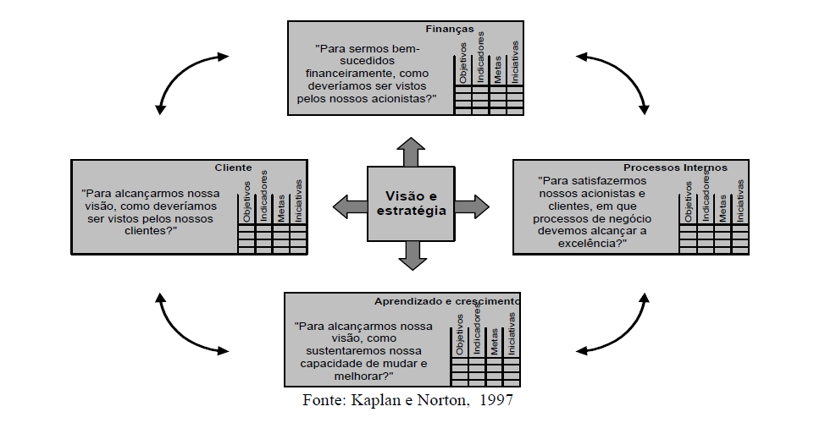
Figura 1 – Estrutura do Balanced Scorecard- Perspectivas (Kaplan & Norton, 1997)
Kaplan e Norton (1997) afirmam que essas quatro perspectivas devem ser consideradas um modelo, e não uma camisa-de-força. Os autores afirmam, dependendo das circunstâncias do setor e da estratégia de uma unidade de negócios, ser possível agregar uma ou mais perspectivas complementares.
Albuja (2007) afirma também que ao BSC podem-se acrescentar outras perspectivas para adaptá-lo segundo as conveniências das organizações, mas na maioria dos casos, as quatro perspectivas básicas propostas por Kaplan e Norton são suficientes.
A implementação bem-sucedida de um BSC dentro de uma organização apresenta impactos na empresa como um todo. Ou seja, ações tomadas em uma perspectiva refletem nas outras perspectivas e todas contribuem para o sucesso esperado (BALDAM et al, 2005).

3 Conceito de Processos e Processos de Negócio
Segundo Gonçalves (2000), processo é qualquer atividade ou conjunto de atividades que toma um input, adiciona valor a ele e fornece um output a um cliente específico. Na definição da ISO 9000, processo é “um conjunto de atividades inter-relacionadas ou interativas, que transformam entradas em saídas”. Ou seja, os processos têm por finalidade oferecer um produto ou serviço a um cliente, seja ele interno ou externo.
Para Vanhaverbeke e Torremans (1999), Os processos são o coração das organizações, porque eles são os meios através dos quais as empresas criam valor para seus clientes.
O Gerenciamento de Processos de Negócios (BPM) surgiu como uma evolução da visão de processos. As organizações vêm focando seus olhares para BPM pelo fato de que a modelagem de processo agrega um conjunto de práticas e soluções que promovem a integração dos processos de negócio com pessoas e sistemas dentro de um fluxo contínuo e transparente de informações (VIEIRA, 2007).

4 A Visão de Processos nas Organizações
Segundo Baldam et al (2007), a visão por processos procura entender “o que precisa ser feito e como fazê-lo”. Sendo assim, as tarefas não são somente definidas em função dos departamentos. Deve-se pensar nas atividades a serem realizadas e como elas irão agregar valor para a organização, independente do departamento a realizará.
As empresas estão procurando se organizar por processos para terem maior eficiência na obtenção do seu produto ou serviço, melhor adaptação à mudança, melhor integração de seus esforços e maior capacidade de aprendizado (GONÇALVES, 2000).
Se um negócio adota uma perspectiva de processo, ele entende que todas as partes do negócio podem ser vistas como processos e que todos os processos podem ser gerenciados usando os princípios de gerenciamento de operações (SLACK et al, 2008).
Slack et al (2008), afirma ainda que a perspectiva de processo vincula diretamente o modo como gerenciamos recursos em um negócio com seu impacto estratégico. Sem um gerenciamento de processos eficiente, o melhor plano estratégico pode nunca se tornar realidade.
Kaplan & Norton (2006) reforçam a importância da gestão de processos, propondo que o alinhamento seja tratado como um processo de negócio, para que a organização consiga manter-se alinhada estrategicamente.

4.1 A Estratégia de Implantação do Modelo BPM
Baldam et al (2007) propõe um modelo de gerenciamento de processos de negócio (ciclo de BPM) baseado em quatro etapas:
- Planejamento do BPM – nesta etapa, são definidos os processos-chave para a estratégia da organização, levantados os pontos fracos, identificadas as oportunidades. Os processos são classificados por ordem de prioridade e todas as tarefas necessárias à implantação são descritas;
- Modelagem e otimização dos processos – é a etapa mais visível do BPM. São geradas informações sobre o processo atual (As Is) e/ou sobre a proposta de processo futuro (To Be). Ao documentar os processos, são avaliadas as integrações entre os mesmos e realizados os redesenhos, caso haja necessidade;
- Execução de processos – são realizadas as atividades que garantirão a implementação e a execução dos processos. O projeto do processo passará às mãos dos usuários para serem percebidos os efeitos da gestão de mudança, com todos os impactos positivos e negativos;
- Controle e análise de dados – é a etapa que dá aos tomadores de decisão informações sobre o comportamento dos processos, ou seja, se estes estão sendo realizados conforme planejado, se tendem a se desviar do esperado e se atendem à estratégia organizacional.
Para Baldam et al (2007), alguns fatores contribuem de modo decisivo com a implantação bem-sucedida do BPM. Ter o apoio da alta direção, alinhar o BPM à estratégia da organização, capacitar pessoas envolvidas, e ter desempenho sustentável são alguns desses fatores críticos.

5 Metodologia
De acordo com Silvia e Menezes (2000), pesquisar significa, de forma bem simples, procurar respostas para indagações propostas, ou seja, a pesquisa envolve um conjunto de ações, propostas para encontrar a solução de um problema, com base em procedimentos racionais e sistemáticos. Elas classificam as pesquisas em grupos do ponto de vista de abordagem do problema: Pesquisa qualitativa e quantitativa.
A pesquisa proposta deve ser considerada qualitativa pois não envolverá uso de métodos e técnicas estatísticas e é descritiva pois o pesquisador tende a analisar os dados indutivamente.
Do ponto de vista dos procedimentos técnicos e dos objetivos, a pesquisa proposta é um estudo de caso descritivo, pois visa descrever as características de implantação da Gestão por Processos no Departamento de Pelotização com embasamento teórico em livros, artigos e sites sobre o assunto tratado e informações documentais da empresa estudada.
Robert Yin (2001) defende o uso de estudos de caso, experimentos ou pesquisas históricas. Ele afirma que o estudo de caso contribui imensamente para a compreensão que temos dos fenômenos individuais, organizacionais, sociais e políticos.

6 O Departamento de Pelotização e seu negócio
O Departamento de Pelotização (DIPE) é parte integrante da Diretoria Executiva de Ferrosos da Empresa Vale. Sua atividade consiste na produção de pelotas de minério de ferro, utilizando matéria prima provenientes das minas da própria empresa e do mercado fornecedor nacional e internacional.
O processo de pelotização de minério de ferro pode ser dividido em 2 etapas:
Preparação – onde o minério de ferro e aditivos são cominuídos em moinhos e/ou prensas de rolos, e posteriormente homogeneizados e filtrados para uso nas etapas seguintes ao processo.
Queima – consiste nas etapas de aglomeração dos finos de minério de ferro e aditivos, transformando estes finos em pelotas cruas e verdes e posterior processamento térmico em forno de grelha móvel. As pelotas queimadas, produzidas no processo de queima, são então

estocadas, carregadas ou transportadas para o mercado siderúrgico internacional e/ou nacional.
Atualmente, a DIPE possui nove usinas de pelotização em operação, que juntas são capazes de produzir cerca de 41 milhões de toneladas por ano de pelotas.
Além de aumentar a produtividade dos reatores (altos-fornos e reatores para produção de ferro esponja), as propriedades físico-químicas e metalúrgicas das pelotas permitem implementar uma estratégia de venda customizada, possibilitando a produção de aços com as melhores propriedades.

6.1 A Gestão por Processos na DIPE
A DIPE iniciou o processo de implantação do BSC em 2007, e ele tem sido o grande direcionador das atividades da Diretoria. A Gestão por Processos nasceu em seguida, no ano de 2008, para ser um aliado ao balanced scorecard, visando a interação entre os processos críticos e essenciais do negócio e a estratégia.
O objetivo da Gestão por Processos na DIPE é traduzir a estratégia em termos operacionais para que esta faça parte do dia-a-dia dos empregados.
Durante a construção do Mapa Estratégico do BSC, na perspectiva dos processos internos, foi identificado que os processos de negócio do Departamento eram a grande fragilidade do sistema de gestão. Optou-se então por tratar os processos como um capítulo à parte ao BSC e buscou-se na metodologia do BPM o apoio para tal.
A estratégia de implantação da Gestão por Processos iniciou-se com a definição dos processos-chave que irão compor a visão macro dos processos da DIPE (figura 2).
Para determinar estes processos-chave do negócio utilizaram-se os seguintes critérios:
- Impacto na estratégica: relevantes para o alcance da missão e visão;
- Impacto nos clientes: afetam os clientes externos da empresa.
Processos inter-funcionais: envolvem inúmeras áreas funcionais, gerências gerais ou diretorias - afetam vários clientes internos.
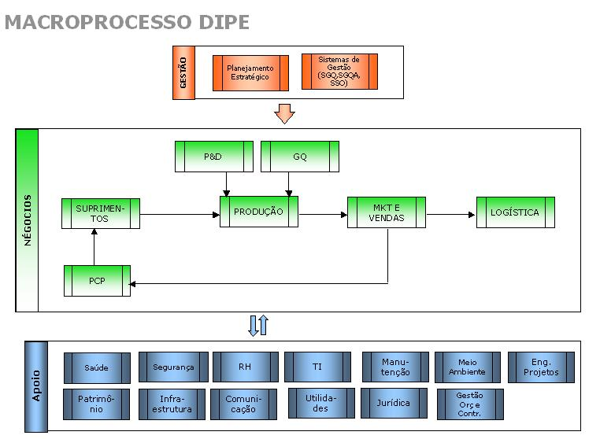
Figura 2 – Macro-processos DIPE. (Fonte: Vale, 2008)
Os processos definidos foram priorizados e relacionados com os fatores críticos de sucesso para:
Garantir o alinhamento entre a estratégia e os processos
Possibilitar a avaliação periódica dos processos, verificando se o mesmo está atendendo de forma satisfatória a estratégia da organização.
Possibilitar que o processo seja ajustado cada vez que a estratégia sofra alterações.
O passo seguinte foi elaborar o desenho dos processos. Os processos foram desenhados em encontros com representantes das diversas áreas envolvidas nos processos mapeados. Nesta etapa, foram são feitos os levantamentos da situação atual dos processos (As Is) até o nível de sub-processos. Utilizando a metodologia EPC, foram desenhados os fluxogramas das atividades principais e relacionados os principais indicadores de desempenho que medem efetivamente o desempenho dos processos.
Nos fluxogramas foram definidos:
Os processos que fornecem alguma entrada para o sub-processo que está sendo mapeado, e detalhado qual é o input fornecido;
Determinadas as atividades principais de forma interfuncional, atividades estas que transformam as entradas no decorrer dos processos;
Definição das atividades críticas;
Produtos intermediários e finais do processo, com os respectivos processos que recebem os mesmos.
Para os indicadores, foram construídas fichas com as métricas, no mesmo padrão já utilizado pela DIPE para os scorecards.
Após os desenhos dos processos, foram realizadas reuniões de validação junto as pessoas envolvidas com o objetivo de melhorar, padronizar ou manter os processos críticos além de pontuar as atividades relacionadas aos processos, listar indicadores e procedimentos existentes e por fim, relacionar pontos críticos e soluções sugeridas. Estas reuniões são conhecidas no como “Joint Application Development (JAD)”. Os indicadores são alocados nos níveis de: macro-processos, processos e sub- processos.
Com as melhorias implantadas nos processos tem-se a situação ideal/ otimizada, e este passa a ser o processo “To Be”.
Na fase de execução dos processos foram definidos os responsáveis técnicos dos processos através da matriz de responsabilidades. Na matriz, foram relacionados os processos e atividades que cada função é responsável e elaborada a ficha do empregado e gestor. Após a validação, as fichas viram painéis que são monitorados periodicamente pelos envolvidos como forma de acompanhar o desempenho dos processos sob sua responsabilidade.
A elaboração dessa matriz de responsabilidades é importante por fazer cada empregado entender o seu papel dentro do processo e como a sua atividade colabora para o negócio como um todo.
O Controle do desempenho dos indicadores dos processos é feito periodicamente em conjunto aos scorecards. Os gestores verificam se o comportamento dos processos está de acordo com o esperado e se de fato estão alinhados à estratégia do Departamento.
A gestão contínua das interfaces e do desempenho, possibilita a melhoria contínua e otimização dos processos. Quaisquer alterações que se façam necessárias são avaliadas pelo escritório de processos (equipe Gestão DIPE) para que em seguida seja feito o redesenho do fluxo e atualização dos indicadores.

6.2 Análise
A implantação da Gestão por Processos na DIPE teve total apoio do diretor do Departamento, que mostrou-se comprometido e entendeu a importância do vínculo das atividades do dia-a-dia com a estratégia traçada para a unidade.
A fase de desenho dos processos envolveu especialistas de cada processo, gerentes, fornecedores e os clientes internos. Isso garantiu a representação fiel das atividades e interfaces envolvidas. Foi uma fase importante também para a definição de início e fim de cada processo e a definição de seus produtos finais. Todos os envolvidos participaram de treinamentos para conhecer a metodologia utilizada.
A validação dos processos e sub-processos veio em seguida com o objetivo de identificar os problemas de cada interface, avaliar os resultados esperados e elaborar o plano de ação para implementar melhorias afim de refletir o a situação ideal dos mesmos.
Ao final do trabalho, foram mapeados 22 processos e 75 sub-processos. Cada sub-processo possui uma série de indicadores que já estão sendo analisados nas reuniões mensais junto aos indicadores das perspectivas do BSC, porém ainda em fase piloto de avaliação para futuro estabelecimento das metas finais.
O desdobramento da estratégia na visão de processos e o acompanhamento do andamento dos mesmos através de indicadores têm proporcionado um maior comprometimento dos empregados com suas tarefas do dia-a-dia por entenderem que a qualidade do seu trabalho tem impacto direto no sucesso da estratégia da Diretoria.

7 Conclusão
A Gestão por Processos na DIPE buscou alinhar o desempenho operacional à estratégia definida, fazendo os empregados do Departamento se sentirem parte do negócio, quando os mesmos passaram a entender de que forma as suas tarefas diárias impactam no resultado da unidade em estudo.
Os indicadores selecionados para o controle têm permitido aos especialistas atuarem de forma rápida nas soluções dos problemas que afetam o bom andamento dos processos.
Como a implantação ainda é recente, não é possível afirmar sobre a percepção dos resultados obtidos junto aos clientes externos, muito embora estes já tenham sido percebidos entre os clientes internos, sendo relatados nas reuniões periódicas de avaliação do sistema de gestão.
Manter o sistema de gestão consistente, ter um produto diferenciado e de maior valor agregado junto aos clientes externos serão os grandes desafios da DIPE no futuro próximo.

Referências
ALBUJA, C. D. Aprendendo a usar o Balanced Scorecard. Revista Banas Qualidade. p. 20-29. Mar.2007.
BALDAM, R. L. et al. Que ferramentas devo usar? Ferramentas aplicáveis a: gestão de empresas, recionalização de processos, gerenciamento de conhecimento. Rio de Janeiro: Qualitymark, p. 77-83, 2005.
______. Gerenciamento de Processos de Negócios: BPM – Business Process Management. 2. ed. São Paulo: Érica, 2007.
CAMPOS, J. A. Cenário Balanceado: painel de indicadores para a gestão estratégica dos negócios. São Paulo: Aquariana, 1998.
GONÇALVES, J. E. L. As empresas são grandes coleções de processos. RAE - Revista de Administração de Empresas, v. 40, n. 1, p.6-19, jan./mar. 2000.
______. Processo, que processo? RAE - Revista de Administração de Empresas, v. 40, n. 4, p.8-19, out./dez. 2000.
KAPLAN, R. S.; NORTON, D. P. A Estratégia em Ação. 13. ed. Rio de Janeiro: Campus, 1997. 344 p.
______. Managing Alignment as a Process. Harvard Business School Online. Publicado em 26 abr. 2006. Disponível em:<http://hbswk.hbs.edu/item/5305.html>. Acesso em: 10 dez. 2008.
SILVA E. L.; MENEZES, E. M. Metodologia da Pesquisa e Elaboração de Dissertação. 3.ed. Florianópolis: Laboratório de Ensino à Distância da UFSC, 2001. 118p.
SLACK, N. et al. Gerenciamento de operações e de processos: princípios e prática de impacto estratégico. Porto Alegre, Bookman, p.27-56, 2008.
VALE. Documentos da Gestão DIPE. Vitória, 2008.
VANHAVERBEKE, W.; TORREMANS, H. Organizational structure in process-based organizations. Knowledge and Process Management, v.6, n. 1, p.41-52, mar 1999.
VIEIRA, E. B.P.M - Business Process Management – Modelagem de processos de negócio. Publicado em 21 mai. 2007. Disponível em: <http://www.intranetportal.com.br/colab1/business>. Acesso em: 12 dez. 2008.
YIN, R. K. Estudo de caso – Planejamento e Métodos. 2. ed. Porto Alegre: Bookman, 2001.

